飞行器性能样机虚拟试验系统研究与实现
彭健，史静，张丽晔，蔡斐华，许昶
（中国运载火箭技术研究院研发中心，100076）
摘要：为实现航天飞行器研制中性能样机模型的充分利用，提出了飞行器性能样机虚拟试验系统的总体方案，通过试验基础数据库、试验数据管理、验证辅助工具、虚拟试验应用等子系统划分和工作流程设计，提供对虚拟试验的全流程支持。系统突破了试验数据对象化管理、试验流程建模等关键技术，并基于虚拟试验支撑平台VITA完成了相应系统实现，在多个飞行器研制过程中开展了典型应用。
关键词：性能样机；虚拟试验；试验数据管理
中图分类号：TP391.9 文献标识码：A

Research and Implementation of Vehicle Virtual Test System Based on Product Performance Prototype
Peng Jian，Shi Jing，Zhang Liye, Cai Feihua, Xu Chang
(China Academy of Launch Vehicle Technology R&D Center, 100076, China )
Abstract：In order to make full use of the performance prototype model in the development of the spacecraft, this paper put forward the design of the vehicle virtual test system based on product performance prototype. Through the sub-system division and work flow design of the test base database, test data management, verification assistant, virtual test application, the system can support the whole process of virtual test. The system breaks through the key technology of object-oriented management of experimental data and modeling of test flow, and is implemented based on the virtual test platform VITA. Using this system, several typical application is carried out in the development of multiple aircrafts.
Key words：Performance Prototype; Virtual Test；Test Data Management

0 引言
航天飞行器研制过程中需要开展大量的实物试验、仿真分析和虚拟试验，来验证飞行器的各种性能指标。试验过程中形成了大量以CAE模型、中间结果数据或实物试验数据形式存在的性能样机模型。性能样机模型无法用现有产品数据管理系统进行有效管理，也缺乏必要的辅助分析工具，模型的隐含价值难以得到充分利用。设计一种基于产品性能样机的飞行器虚拟试验系统，在完成实物样机功能模拟的基础上，采用仿真和虚拟试验技术开展子系统之间的复杂集成和耦合关系分析，可为后续实物试验的开展提供综合试验和分析工具，为飞行器关键技术攻关和实现途径验证提供有效的试验支撑手段。
1 系统功能需求
飞行器性能样机虚拟试验系统构建的主要需求包括：
1.1试验数据统一管理
作者简介：彭健(1983-)，女，湖南常德人，高工，主要从事虚拟试验、系统仿真技术研究。
试验数据以文件方式分散管理，存储方式不统一且容易丢失，难以实现数据的安全共享和快速查找，影响了数据的有效分析和合理利用，需要进行统一的规范化管理。
1.2 标准化试验流程定制
仿真分析和设计工作所产生的复杂数据和文档，各个分析工具之间、设计工具与分析工具之间、后处理结果共享等协同环节流通不畅，影响工作效率。需要以产品结构树为基础建立各类性能样机模型、结果与几何模型的关系，建立标准化的试验分析流程，提供多专业数据之间的协同工作平台。
1.3 试验流程管理与监控
仿真和试验过程难以实时监控和有效协同，实物试验、仿真分析和虚拟试验等不同类型试验由不同的单位和人员负责，人工管理难度较大。
1.4 虚实结合与虚实比对
充分利用在实物试验、仿真分析方面的已有资源进行相互促进，利用实物试验的结果来修正仿真分析的模型，从而提高仿真模型的准确性，更好的发挥试验对设计的预示与验证作用，实现实物试验、仿真分析和虚拟试验的紧密结合。
2. 系统总体方案
2.1 系统组成
性能样机飞行器虚拟试验系统将以性能样机模型为基础实现对飞行器总体性能和飞行品质的全面评价，为研制试验的开展提供虚拟试验技术支撑。系统组成如图1所示，由虚拟试验支撑平台VITA、若干性能样机模型和试验辅助支撑工具组成，VITA平台提供综合的虚拟试验环境和一系列标准的API接口服务，在此基础上搭建虚拟力学环境等飞行器虚拟试验应用系统。
图 1性能样机飞行器虚拟试验系统组成
1) 试验基础数据库。主要负责存储参与性能样机试验的数学模型、实物试验数据、虚拟试验数据等。这些模型和数据均以对象化方式存储，每个模型带有特定的数据标签，在传统数据库功能的基础上，还提供了版本化和模型关联关系的检索功能。
2) 试验数据管理系统。负责在整个虚拟试验过程中提供对模型输入数据、中间过程数据和结果输出数据的统一管理，以及试验流程驱动和数据处理分析。该系统负责管理大型实物和虚拟试验中产生的与性能相关的试验数据，并将实物和虚拟试验数据进行统一的，基于试验流程的可追溯管理，将试验过程中产生的数据进行系统化、版本化的存储，并对数据进行解析和分析，从而解决目前飞行器单机、整机试验过程中数据无法有效管理的问题。
3) 验证辅助工具。针对飞行器试验的需求，建设虚实比对、虚拟振动、试验结果在线可视化等工具集。这些辅助工具用于模拟性能样机试验中的力学虚拟试验环境，按照实物试验规范和对应CAE分析流程，为设计人员提供虚拟的振动试验平台，并可以利用实物试验数据进行虚拟试验模型修正，加快性能样机分析过程。
4) 虚拟试验应用系统。按各专业对性能仿真验证和评估的需求，将专业模型按照物理类型转换成为可以开展虚拟试验的模型，并根据试验目的提出试验的指标、参数和与其他系统的接口关系，利用虚拟试验支撑平台的工具组织开展应用系统的建设工作。
以上4个子系统协同工作，在此基础上，应用系统可根据任务需要和试验大纲，在充分利用和共享性能样机信息的基础上开展虚拟试验，为系统级大型联合试验的开展提供有力支撑。
2.2 工作流程
系统的工作流程分为试验准备、试验运行和试验分析三个阶段，各阶段的具体工作内容介绍如下。

2.1.1 试验准备阶段
分析实物试验、仿真及虚拟试验工作过程，在试验数据管理系统的支持下，完成试验流程建模及初始化设置，作为后续基于性能样机开展各项虚拟试验提供指导和依据。相关工作包括：建立试验流程，实物试验流程依据试验大纲建立，重点关注产生数据的环节，仿真及虚拟试验流程依据常用CAE分析、实时仿真过程建立，重点关注对试验过程的规范和数据、经验积累；建立试验数据对象，对试验数据进行抽象，由工程数据管理系统形成相应的数据库表或文件仓库；建立试验流程节点，集成第三方CAE商业分析软件或自研软件，实现试验任务的自动处理；配置试验基本信息，实现对产品结构、试验设备、试验人员、试验角色的配置及人员权限管理。

2.1.2 试验运行阶段
根据试验类型的不同，可分为两类主要流程：实物试验，实现对试验各环节数据的检入和审签，数据批量转换、统一显示及报告自动生成等流程与虚拟试验重用。力学虚拟试验，按实物试验规范准备相关试验测点和试验结果数据，按对应CAE分析流程准备虚拟仿真试验模型，调用验证辅助工具提进行虚拟振动等试验，试验结束后各类虚拟试验结果数据自动检入及批量转换，由验证辅助工具实现结果数据的统一显示，由试验数据管理系统实现试验报告的自动生成与数据可追溯管理。

2.1.3 试验分析阶段
试验数据管理系统存储系统工作过程中产生各类数据，并通过与验证辅助工具实现实物试验和虚拟试验数据的比对分析、可视化显示，以及对试验数据曲线、图表、均值、方差等形式的初步分析。
3 关键技术
3.1 试验数据对象化管理技术
试验数据管理提供试验过程中仿真和试验数据管理统一的存储与管理，可基于产品结构树实现数据显示方式的灵活配置，针对大型地面试验和飞行器结构仿真定制不同的产品结构树，提供上传、下载、查看、检索和修改等服务，通过版本管理和谱系追踪清晰显示数据之间的关联关系。
对象化数据建模采用自定义数据对象DataClass的方式实现，以面向对象的方式对数据进行描述，能够支持不同试验过程中各种复杂的数据结构和数据格式。所建立的数据模型包括项目、产品结构树、工况、试验数据、数据版本属性等。
数据管理引擎通过动作封装方式（Action Encapsulation，AE），实现对数据对象的创建、产生、传递及各类关系的管理支持。调用对象化数据模型创建数据库，并自动产生数据对象的关联关系以及谱系关系。
数据库及文件仓库系统用来存储系统涉及到的所有文件，支持文件的上传、下载、浏览及查询等调用操作。
图 2试验数据对象化管理技术方案

3.2 试验流程建模技术
实现基于项目的数据和流程管理，具备灵活的试验流程建模功能，能够依据试验大纲定制试验流程和仿真分析流程，并能进行流程进度监控和任务统计分析。具体需要实现：按实际试验过程，制定试验流程模板，执行不同任务；为试验管理人员提供了试验计划和任务的工作台面，包括管理人员的试验进度监控、试验数据查看、工作分解情况等功能；为试验执行人员的试验任务查看、任务处理、数据分析等功能。试验流程建模通过三部分来实现：
流程建模定义器，面向流程建模人员，可以进行流程建模，并将建好的流程模板发布到流程执行引擎中，由流程执行引擎进行调度。主要功能包括：流程建模工具，提供流程绘制功能和数据映射功能，对流程和流程模板进行建模，并通过数据流视图功能查看流程中的数据流情况，以结构化的形式进行存储流程模板。活动脚本工具，通过图形化的界面对活动脚本进行建模并发布。数据类型工具，提供图形化的自定义数据类型的建模环境，以可视化的方式对自定义数据类型进行建模并发布，在活动脚本工具中可使用这些自定义的数据类型作为输入输出参数的类型。
流程管理平台，面向试验管理人员和试验执行人员，试验管理人员可以在流程管理平台中对流程进行管理，包括对流程的增删查改以及对流程执行情况的监控；试验执行人员则主要负责执行流程中的各个节点的任务，通过在流程管理平台上填写流程节点任务的表单来完成任务的执行。流程管理平台则通过与后台的流程执行引擎进行交互，从而完成上述功能。主要功能包括：流程管理模块，流程管理模块为管理员提供了管理流程的界面，管理员可以通过流程管理模块查找、修改、删除系统中的流程，并且可以对流程的分类进行管理。流程管理模块则通过流程执行引擎提供的接口对保存在数据库中的流程进行管理，从而实现了流程管理平台与数据库的隔离，减低了系统的耦合性。流程监控模块，通过流程监控模块提供的甘特图监控流程中的各个节点任务的执行时间，了解流程的执行情况，进而优化流程的结构，提高流程的执行效率。流程监控模块对从流程执行引擎获取的流程执行日志进行分析，并展示流程执行时间的甘特图。任务执行模块，主要面向试验流程的执行人员，实现流程中的人工节点任务的执行。任务执行模块从流程执行引擎获取流程实例目前的执行状态，确定用户需要执行的任务，并分析任务节点的输入输出参数，从而生成节点的通用表单供流程执行人员填写，试验执行人员填写完表单后即表示该任务的完成。
流程执行引擎，是整个系统中最重要的部分，提供了各种管理流程、流程模板、活动脚本、数据类型的接口，并负责为上层的用户界面应用提供数据，以及对下层的数据源进行管理。同时，流程执行引擎还负责流程的解析、运行、调度等工作。主要功能包括：流程调度引擎，流程调度引擎负责接收从流程建模定义器发布的流程和流程模块，并将其部署到VITA试验数据管理系统中；解析流程模型的结构化存储文件，并将其进行实例化和启动运行；对运行中的流程节点进行调度，即决定节点完成后下一个应该执行的节点；为人工节点任务提供通用表单供执行人员填写；记录和分析流程执行的日志，为流程的监控提供数据。活动脚本引擎，负责接收从流程建模定义器发布的活动脚本和数据类型，并将其部署；解析活动脚本和数据类型的XML文件，并实例化活动脚本和数据类型的模型实例；当流程中包含了活动脚本时，活动脚本引擎则负责将流程中的数据传递给活动脚本，并执行活动脚本的实例，最后将活动脚本的结果传递给流程中的相应变量，从而实现流程和活动脚本的整合。
图 3试验流程建模技术方案

3.3 试验工具软件集成技术
试验工具软件通过动作封装方式（Action Encapsulation，AE）来进行集成，支持Ant、JavaScript代码两种形式脚本，可以定义试验动作的基本信息、接口参数及具体动作过程，对系统功能扩展更加灵活和方便。通过集成设计工具、前后处理软件、求解器及自研程序，可对试验任务进行自动处理，实现对软件的自动调用和数据的自动上传。工具软件集成后可在流程节点中以人工或自动方式使用，在流程执行过程中完成相应功能。
AE文件的定义格式如下图所示，包含了预定义、输入、处理、输出四部分内容，并采用XML格式存储。预定义，包括该项动作的基本属性，如名称、展示的标签及图标、执行模式等，执行模式可分为在服务器上执行、在客户端上执行两类。输入，包括输入数据的基本属性，如名称、在页面中展示的标签、输入数据的类型、是否必须，类型包括基本数据类型、文件、数据对象。处理，包括执行程序的类型和执行程序的代码。输出，定义生成的结果数据类型，通过调用VITA数据管理系统的API完成数据的存储。
<Define name="Name"
label="Display Label "
image="Image.jpg"
interactive=" true | false"
execMode="Remote | Local "/>
<Input name="Name" label="Label"
type="Double |Boolean |Int |String |File | object"
required="true | false "/>
<ExecInstruction
<scriptType="JavaScript|ANT"/>
<ScriptContent>
<![CDATA[
<!—自定义脚本 -->
]]>
</ScriptContent>
</ExecInstruction>
<Output name="Name" label="Label "
type="Double |Boolean |Int |String |File | object"
required="true | false "/>
图 4 AE文件的定义格式

3.4 力学环境虚拟试验技术
在传统CAE分析软件功能基础上力学及模态虚拟试验技术将按照实物试验规范和对应CAE分析流程，为设计人员提供虚拟的振动试验软件平台，实现标准化的试验过程模板、多种装配机制、虚实试验模型比对与结果数据统一显示、试验结果分析与模板报告自动生成等功能。同时，以实物试验数据为目标，实现有限元模型的修正，预示实物试验结果，加快性能样机分析过程、减少实物试验次数、降低试验成本。力学环境虚拟试验通过三部分来实现：
试验数据读取与管理，负责对实物模态试验文件及CAE分析产生的各类飞行器虚拟模态试验文件进行解析，将解析得到的飞行器的试验测点信息和基于所述测点的模态试验结果，转换成预设的数据结构。
试验基础功能，包括用户交互界面、试验模板定制、试验数据导入、试验方案存储、可视化图形界面模块以及试验报告生成等。按照实物试验的规范和流程，定义了虚拟试验模板和操作界面，支持对试验参数的设置，大量的虚拟振动试验专家知识以动态链接库的形式放置于客户端，提供给各个试验操作人员，满足高效率的虚拟振动试验工作。三维图形显示将飞行器的CAE模型以及基于该CAE模型的虚拟模态试验结果还原成可视化三维图形，同时也可对飞行器的试验测点信息和基于所述测点的实物模态试验结果进行三维显示。
力学虚拟试验，包括虚实比对，将实物试验数据与CAE 模型数据集中到一个统一的、结构化的关联数据库中，模型导入后可以对模型进行模型平移、旋转、缩放、视角变换等基本操作。模型装配，针对虚拟试验过程的常见转配关系，支持基于Nastran模型的刚性连接、螺栓连接、节点耦合和焊接连接，便于建立试件-试件以及试件-夹具的装配关系。载荷设置，支持基于Nastran模型的约束及位移、加速度、速度、压力和集中力等载荷的施加，支持模态、频响、随机振动和响应谱求解类型载荷的施加。在静力学分析和动力学分析方面，提供了静力虚实数据的导入查看及比对分析功能。动力学分析用于结构动力学响应，包括基于Nastran模态分析、频率响应分析、随机振动分析和响应谱和结构瞬态分析等。相关性分析，定性和定量地将有限元结果与实物试验结果进行相关性分析，从而评价有限元模型，预示实物试验结果。后处理，支持静力、模态、频响、随机振动和响应谱等虚拟试验和实物试验计算结果快速提取，实现CAE数据结果的云图、曲线和动画显示，以及模态结果的固有频率和振型显示。
图 5力学环境虚拟试验技术方案
4 实现情况
基于自主开发的虚拟试验支撑平台VITA，开展了飞行器性能样机虚拟试验。以某部段动特性虚拟试验为例，对系统实现效果进行说明。通过试验数据管理系统定义数据对象、产品结构树，实现对飞行器性能样机模型及数据的统一管理；通过试验流程建模软件，定制了试验过程并进行流程驱动；通过集成NASTRAN等多种商用软件，对性能样机进行建模、仿真；通过自研虚拟振动软件，实现虚实数据比对、模型修正、结果后处理及统一展示。系统实现了在全飞行器测试之前全面了解系统性能，为全系统试验做好充分准备，减少对实物试验的过分依赖，加快产品开发流程。
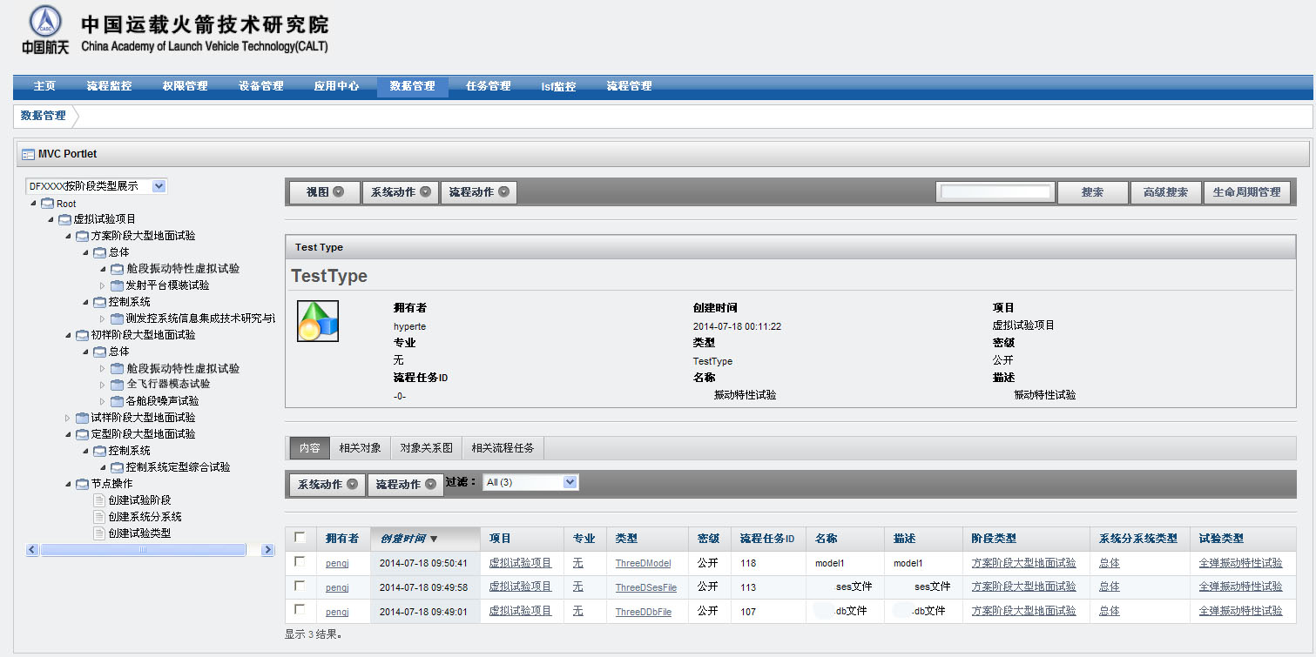
图 6试验数据管理
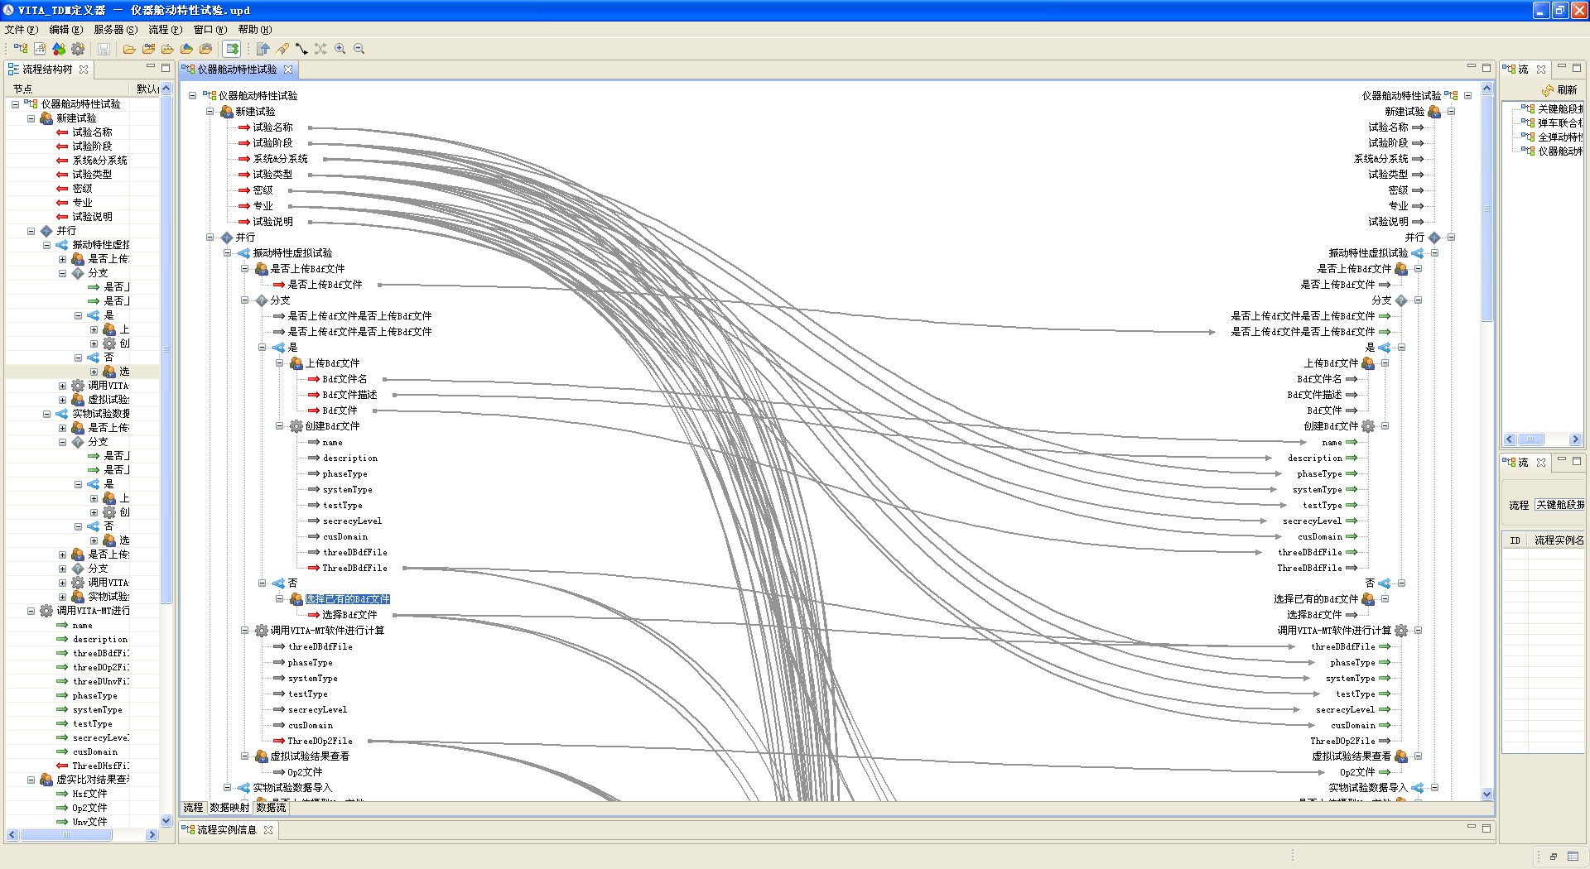
图 7 试验流程建模
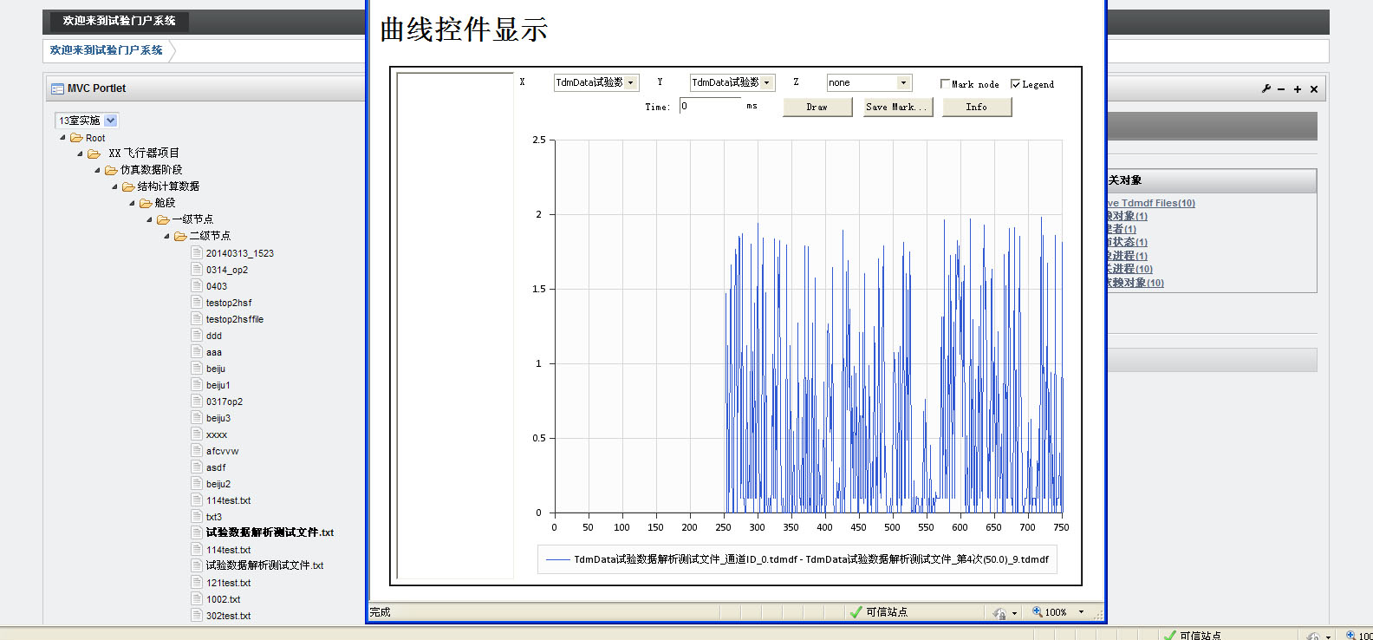
图 8 试验数据展示
5 总结
本文在分析飞行器性能样机虚拟试验系统主要需求基础上，提出了系统总体方案，并对系统工作流程进行说明。分析系统技术难点，给出了关键技术解决方案。目前已基于虚拟试验支撑平台VITA完成相应系统实现，在多个飞行器研制过程中开展了典型应用。下一步将继续完善性能样机模型、丰富虚拟试验支撑平台功能，为虚拟试验平台的产品化推广，提升航天产品研制试验水平打下基础。

参考文献
- P.Coleman.Developing the Behavioural Digital Aircraft [EB/OL].http://www.aerodays2011.org/.2011
- 2012 CRESCENDO Consortium Members . CRESCENDO Forum PARTICIPANTS HANDBOOK .[EB/OL]. http://www.crescendo-fp7.eu.2013.
- Mavris D. N, Phan L. L, Dr. Garcia E.FORMULATION AND IMPLEMENTATION OF AN AIRCRAFT – SYSTEM – SUBSYSTEM INTERRELATIONSHIP MODEL FOR TECHNOLOGY EVALUATION[C]. 25TH INTERNATIONAL CONGRESS OF THE AERONAUTICAL SCIENCES.2006
- 赵雯，彭健.复杂军工产品虚拟试验验证技术研究与发展[J].计算机测量与控制，2011.19(6):1257-1260。
- 彭健，李鑫.性能样机模型统一读取及显示系统实现[J]. 计算机测量与控制,2014.29(11):

联系方式：
通信地址：北京市9200信箱38分箱 彭健 收
邮编：100076
手机：13426261369
固定电话：010-885314

